СОДЕРЖАНИЕ

Введение 5

1 Основные сведения о принципах построения и декодирования кода Файра 6

2 Расчет параметров помехоустойчивых кодов 8

3 Разработка функциональной схемы кодека 9

3.1 Разработка функциональной схемы кодера 9

3.2 Разработка функциональной схемы канала 10

3.3 Разработка функциональной схемы декодера 12

4 Разработка структурной схемы кодека 14

Заключение 15

Список используемых источников 16

ВВЕДЕНИЕ

При хранении и передаче информации по каналу связи возможно ее искажение за счет помех или отказа ячеек памяти, что может привести к дезинформации или фальсификации. Решением данной проблемы может быть увеличение соотношения мощностей сигнал/шум либо увеличение мощности самого сигнала при постоянном уровне помех, однако это увеличение ведет к излучению и чрезмерному потреблению энергии передающих систем.

Можно заметить, что с ростом длины сообщений возрастает вероятность ошибок. Одним из самых эффективных методов повышения вероятности верной передачи информации является использование кодов, исправляющих и обнаруживающих ошибки в принятом сообщении. В большинстве случаев для проверки в сообщение вносится избыточность. Данные методы повышения надежности путем введения избыточности широко используются и в различных технических устройствах. Информация (сообщение), поступающее в устройство кодирования (кодер), преобразуется в последовательность символов, называемую кодовым словом. Кодовое слово передается по каналу связи либо хранится в запоминающем устройстве. В обоих случаях возможно искажение информации. Сообщение, считанное с ЗУ или принятое из канала связи и прошедшее через демодулятор, поступает на декодер, который использует заранее внесенную избыточность для проверки и возможного исправления сообщения. Если в канале связи используется большая скорость передачи, то часто помехи имеют длительность большую, чем время передачи одного символа, следовательно может исказиться последовательность из нескольких идущих подряд символов, тем самым образуя набор ошибок.

Для исправления таких пакетов ошибок используют коды Файра. Код Файра еще в 60-е годы прошлого века использовался для защиты магнитных лент и при воспроизведении их поврежденных частей, в старых кабельных системах при возможности повреждения участка сообщения. Следовательно, в данном курсовом проекте рассмотрен именно этот код.

Целью данной курсовой работы является изучение особенностей кода Файра и построение его кодека.

Задачами курсового проекта является:

освоение, углубление и обобщение знаний;

приобретение практических навыков по решению задачи построения кодека Файра;

формирование умений использовать справочную литературу, нормативную, правовую, нормативно-техническую документацию

1 ОСНОВНЫЕ СВЕДЕНИЯ О ПРИНЦИПАХ ПОСТРОЕНИЯ И ДЕКОДИРОВАНИЯ КОДА ФАЙРА

Для всех циклических кодов, в том числе и кода Файра, существуют такие понятия как приводимые и неприводимые многочлены, а также образующие многочленов.

Если многочлен (полином) можно представить в виде произведения многочленов низших степеней, то он является приводимым (в данном поле), в противном же случае – неприводимым. Неприводимые многочлены P(X) можно записать в виде десятичных и двоичных чисел, либо в виде алгебраического многочлена. Если в поле двоичных чисел полином делится без остатка только на себя и на единицу, то такой многочлен будет являться неприводимым. Применительно к циклическим кодам существуеттакое понятие как образующий полином – неприводимый многочлен P(X), который является базой для построения.

Перед подачей кодовых слов в канал связи к ним добавляют проверочные разряды, число которых зависит от числа информационных разрядов, а также от вида и кратности обнаруживаемых и исправляемых кодом ошибок. Код, способный обнаруживать и исправлять возникающие в кодовых словах ошибки, называется корректирующим.

В циклических кодах Файра к блоку из k информационных символов добавляется r проверочных, обнаруживающие и исправляющие одиночные пакеты ошибок.

Циклические коды удобнее рассматривать, представляя кодовое слово в виде полинома:

Q(x) = an-1xn-1 + an-2xn-2 + … + a1x + a0 , (1.1)

где ai – цифры системы счисления, 0 и 1 (двоичная система счисления),

xi – основание системы счисления.

Следовательно, теперь можно свести операции над кодами к операциям над многочленами. Сложение и умножение многочленов производится по модулю два. То есть сложение полиномов сводится к сложению по модулю два коэффициентов для одинаковых степеней x, а умножение – к перемножению степенных функций, при этом коэффициенты при одних и тех же степенях складываются по модулю два.

Построение циклических кодов базируется на использовании неприводимых полиномов – многочленов, которые не могут быть представлены в виде произведения многочленов низших степеней.

Коды Файра являются циклическими и предназначены для коррекции пакетов ошибок длиной b и обнаружения пакетов ошибок длиной l и требуют меньшего числа проверочных символов, чем при перемежении кодов. Коды задаются порождающим полиномом g(x) = (xc + 1) ·gi(x), где g(x) – неприводимый многочлен степени m, c = 2b - 1, с не делится на (2m - 1).

Старшая степень полинома g1(x) должна равняться или превышать длину предполагаемого пакета ошибок b: m ≥ b. Старшая степень полинома соответствует числу проверочных разрядов r в кодовом слове.

Старшая степень полинома (xc+1) должна равняться или превышать удвоенную длину предполагаемого пакета ошибок b: c ≥ 2⋅b. При этом с не должно делиться нацело на число е, где е = 2m - 1.

Блоковая длина кода Файра:

n = c·(2m - 1) (1.3)

Число проверочной группы r в кодовой комбинации будет являться суммой старших степеней обоих образующих полиномов:

r = c + m (1.4)

Число информационных разрядов в кодовом слове:

k= n – r (1.5)

Например, для коррекции пакетов ошибок длиной b = 5 требуется не менее (3b–1) проверочных символов.

При b=5 пакеты ошибок могут иметь следующий вид: 10001 , 11111, 10111, 11101, 11011 , 10011, 11001, 10101.

Коды Файра используются для обнаружения и коррекции одиночных пакетов ошибок длины b.

2 РАСЧЕТ ПАРАМЕТРОВ ПОМЕХОУСТОЙЧИВЫХ КОДОВ

Исходные данные:

порождающий полином g(x)=(x7+1)(x4+x+1), длина пакета ошибок b=4.

Найдем основные параметры заданного кода Файра:

Преобразуем порождающий полином к следующему виду:

g(x) = (x7+1)·(x4+x+1) = x11 + x8 + x7 + x4 + x + 1. (2.1)

m=4 (старшая степень полинома (x4+x+1)) и с=2b-1=2·4 -1=7.

Блоковая длина кода равна:

n = c·(2m - 1) = 7·(24 – 1) = 105

Число проверочных символов равно:

r = c + m = 7 + 4 = 11

Число информационных разрядов равно:

k= n - r = 105 - 11 = 94

Для коррекции пакетов ошибок длиной b = 4 требуется не менее 3b–1 проверочных символов. Следовательно, условие выполняется:

3·b – 1 = 3·4 – 1= 11

Для кодирования будем использовать полином x3+x2+1, двоичное представление которого выглядит следующим образом: {000…000}1011, длиной 94 символов.

Кодирование осуществляется следующим образом:

Умножение выбранного полинома на старшую степень порождающего полинома:  
(x3+x2+1) · x11=x14+x13+x11

Деление по модулю 2 полученного полинома на порождающий полином:

(x14 + x13 + x11):(x11 + x8 + x7 + x4 + x + 1) = x3 + x2  (в остатке x9 + x7 + x6 + x4 + x2)

Суммирование первоначального полинома и остатка от деления на порождающий полином:

x11+x9+x8+ x6+x2+x+1

Кодовый полином x11+x9+x8+x6+x2+x+1 имеет двоичное представление {000…000}101101000111. При этом 104 первых символов являются информационными, а остальные 14 – проверочные.

При внесении ошибки длиной b=4, на выходе декодера мы получим ранее вычисленный кодовый полином с двоичным представлением {000…000}101101000111.

3 РАЗРАБОТКА ФУНКЦИОНАЛЬНОЙ СХЕМЫ КОДЕКА

3.1 Разработка функциональной схемы кодера

При кодировании разделенным кодом существует два варианта построения кодирующего устройства в зависимости от соотношения между k и r :

если k > r, то кодер реализуется по порождающему полиному g(x)

если k < r, то кодер реализуется по проверочному полиному h(x)

Так как в случае заданного кода k > r (94 > 11), то кодирование будем осуществлять по порождающему полиному.

Функциональная схема кодера состоит из генератора (кодера), кодера (неполного), шин адреса для ПЗУ, ОЗУ кодера и буфера канала. Также в схеме содержаться 2 входа и 7 выходов, каждый из которых выполняет соответствующую функцию, описанную на рисунке 1. функциональной схемы кодера.

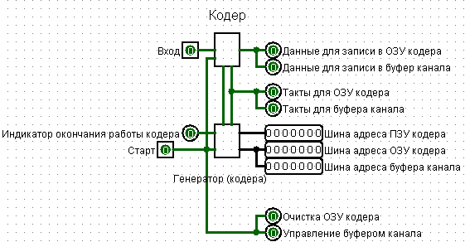

Рисунок 3.1 – Функциональная схема кодера

Кодер (неполный) производит деление многочлена на порождающий полином. Основу кодера составляют регистры сдвига с обратными связями, позволяющие осуществлять как умножение, так и деление многочленов с приведением коэффициентов по модулю 2. Генератор кодера нужен для подачи тактов на неполный кодер и переключение ключей, отвечающих за подачу информационных и проверочных символов.

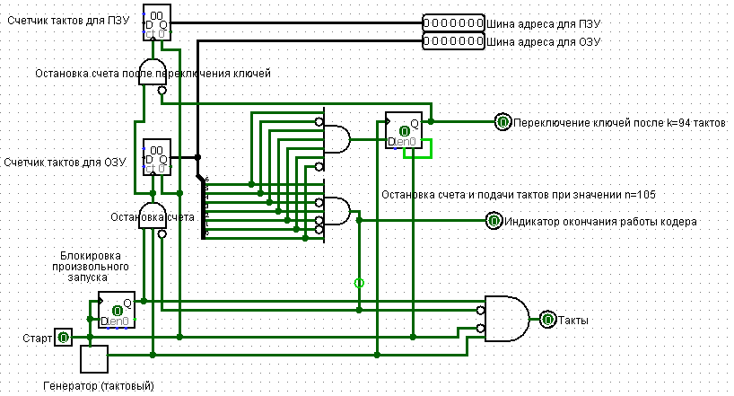

Рисунок 3.2 – Функциональная схема Генератора (кодера)

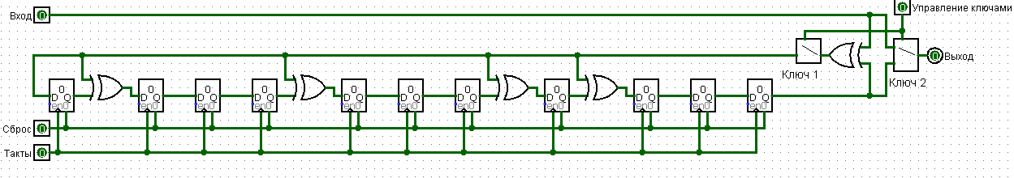

Рисунок 3.3 – Функциональная схема Кодера (неполный)

3.2 Разработка функциональной схемы канала

Для построения функциональной электрической схемы канала нам необходимо использовать необходимое сочетание входов, выходов, ОЗУ, шин адреса, D триггера, генератор (канала), элемент «Исключающие ИЛИ».

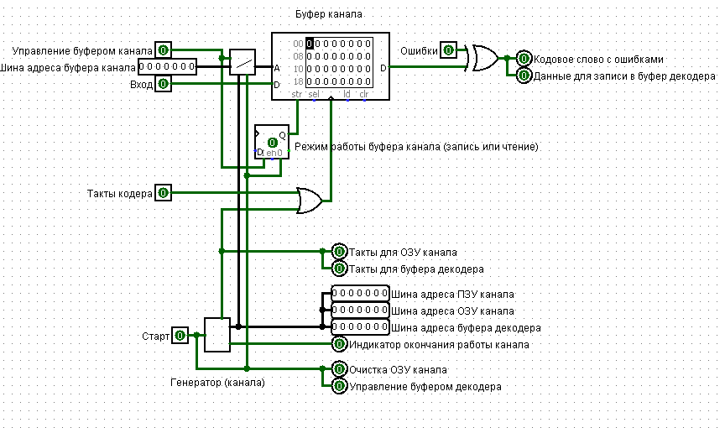

Рисунок 3.4 – Функциональная схема канала

Генератор канала формирует 105 такт. В момент, когда ошибочный и правильный разряды будут покидать сдвиговый регистр, произойдет их сложение благодаря сумматору. В результате на выход канала поступит неверное кодовое слово.

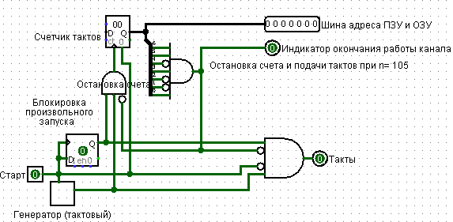

Рисунок 3.5– Функциональная генератора (канала)

В итоге канал покидает искаженное кодовое слово и поступает на декодер нашего кодека.

3.3 Разработка функциональной схемы декодера

При декодировании циклических кодов наибольшее распространение получили 2 способа декодирования: синдромное и мажоритарное (по принципу большинства). Мажоритарное декодирование привлекает простотой описания, однако для заданного кода имеет сложную схемную реализацию и, к тому же не все циклические коды допускают такое декодирование. Построим синдромный декодер кода Файра, для корректировки пакетной ошибки длиной b = 4.

При декодировании кода Файра наиболее целесообразно использовать устройство декодирования, в котором для обнаружения и последующего исправления ошибок полином, соответствующий принятой кодовой комбинации, делится на порождающий полином g(x). Это удобно, так как при декодировании используются те же регистры сдвига, что и при кодировании.

Схема декодирования работает по следующему принципу: n тактов на вход схемы поступает принятое кодовое слово A‧(x), которое может содержать ошибки. A‧(x) одновременно заводится на генератор синдрома (делитель на g(x)) и в буферный регистр. Через n тактов в делителе сформирован синдром ошибки принятого слова. Если выполняется условие содержания пакета ошибок в p=4 старших разрядах и отсутствия единиц в 7 младших разрядах, то элемент «ИЛИ» на 7 входов выдает на свой выход ноль и тем самым открывает ключ КЛ2 и закрывает ключ КЛ1. Это приводит к разрыву цепи обратной связи схемы деления на g(x) и выводу сформированного синдрома, сосредоточенного в 5 старших разрядах на выходной сумматор по модулю два. Таком образом, происходит суммирование сформированного синдрома, который совпадает с вектором ошибок, с информационной последовательностью из буферного регистра, а точнее с искаженным пакетом символов, находящихся в этот момент непосредственно на выходе регистра. Число тактов, необходимых для исправления пакета ошибок равно 2·n. В течение первой половины тактов производится запись принятой комбинации в буферный регистр разрядности n и формирование синдрома разрядности r. После этого осуществляется еще n тактов, за которые происходит считывание из регистра и исправление ошибок. Если не зафиксируется нулевое значение младших разрядов генератора, то это значит, что длина пакета ошибок больше b, ошибка не может быть исправлена.

Из вышесказанного можно сделать вывод, что схему декодера можно подразделить на следующие основные блоки:

­ –генератор декодер - предназначен для деления принятого сообщения на генераторный полином;

­ –буферный регистр - служит для предварительной записи принятой последовательности символов и представляет собой обычный сдвиговый регистр с последовательным вводом;

­ –схема обнаружения ошибок по виду синдрома - контролирует присутствие пакета ошибок только в b старших разрядах;

­ –схема коррекции и управления вводом и выводом информации из генератора декодера - предназначена для исправления ошибок в принятом сообщении;

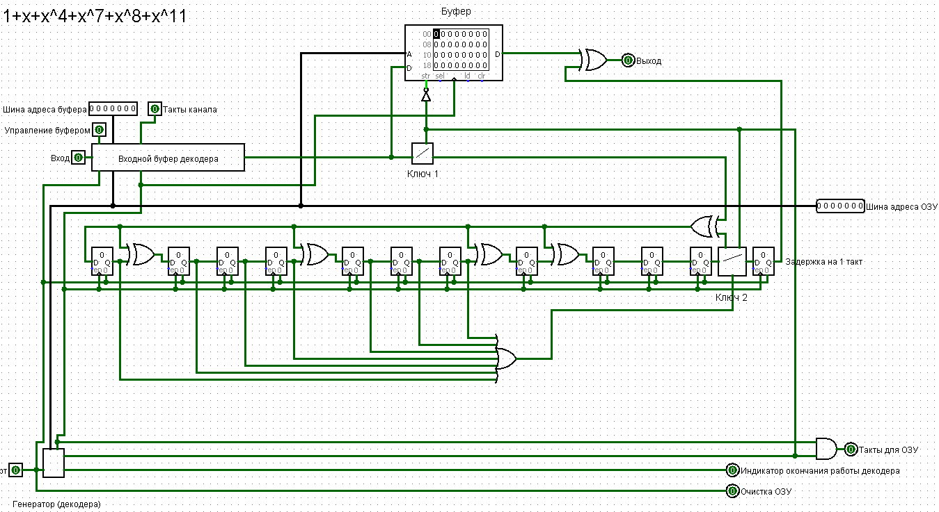

Рисунок 3.6 – Функциональная схема декодера

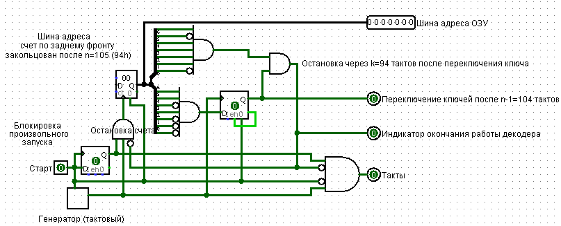

Рисунок 3.7 – Функциональная схема генератора (декодера)

4 РАЗРАБОТКА СТРУКТУРНОЙ СХЕМЫ КОДЕКА

Структурная схема определяет основные функциональные части, их назначение и взаимосвязи. На рисунке 4.1 показана структурная схема кодека Файра.

Для запуска и правильного функционирования кодека следует:

– Выбрать пункт «8 Гц» в меню «Моделировать/ Тактовая частота»:

– Выбрать пункт «Такты включены» в меню «Моделировать»;

– Задать информационный вектор;

– Переключить «Старт» кодера в значение «1» и сразу в значение «0»;

– Подождать 105 такт работы кодера, затем задать пакет ошибок;

– Повторить пункт 4 для канала;

– Подождать 105 такт работы канала;

– Повторить пункт 4 для декодера;

– Подождать 210 такта работы декодера.

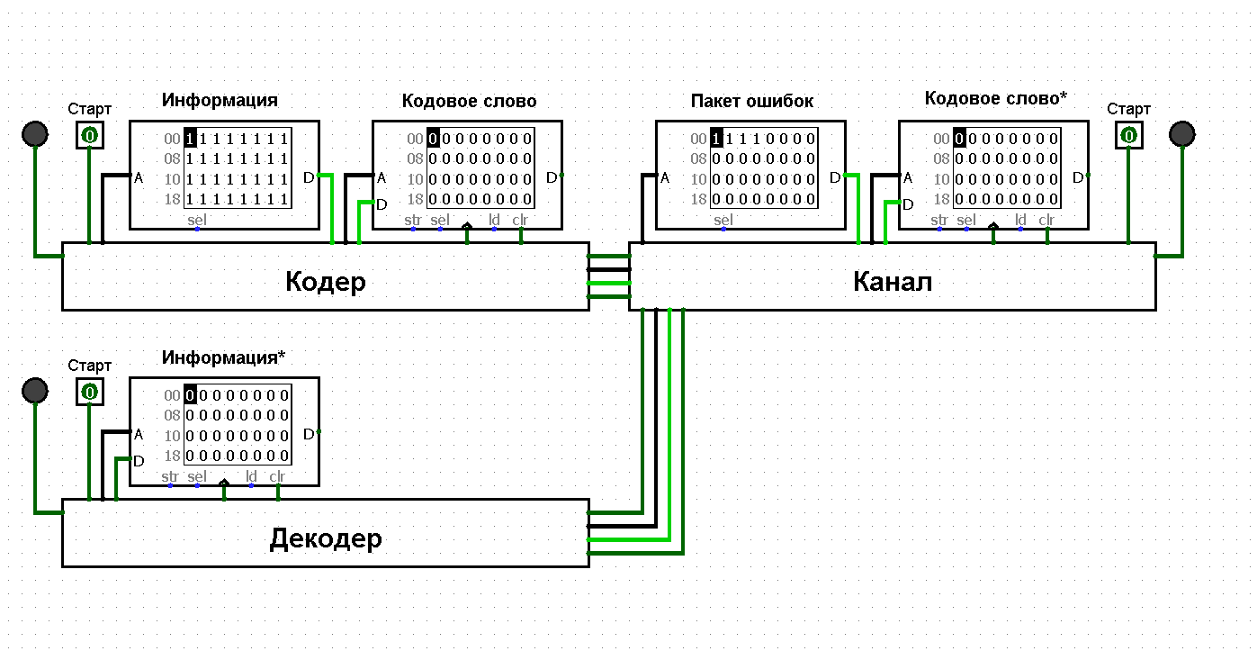

Рисунок 4.1 – Структурная схема кодека

На этой схеме мы можем удостовериться в работе данного кодека и в том, что он обнаруживает и исправляет пакет ошибок длиной b = 4 или меньше.

ЗАКЛЮЧЕНИЕ

В данном курсовом проекте был разработан кодек кода Файра. Этот двоичный код является широко известным благодаря простому алгоритму реализации кодека. Код Файра относится к помехоустойчивым кодам, предназначенным для обнаружения и коррекции одиночных пакетов ошибок. Особенно широко коды Файра используются при необходимости последовательной обработки информации, например хранение информации на магнитных лентах.

К достоинствам кодека Файра следует отнести достаточно простые алгоритмы кодирования и декодирования данных кодов, а также минимальная сложность как аппаратурной, так и программной реализации кодеков.

К недостаткам следует отнести значительные временные затраты на обнаружение и коррекцию ошибок. Основная доля задержек возникает в декодирующем устройстве в процессе исправления ошибок. Особенно отслеживается данный недостаток при большой разрядности кодового слова.

СПИСОК ИСПОЛЬЗУЕМЫХ ИСТОЧНИКОВ

1. Королев А.И. Помехоустойчивое кодирование информации – Минск, – 2002.

2. Конопелько В.К. Теория прикладного кодирования – Минск, – 2004, – том 2.

3. Березюк Н. Т., Андрущенко А. Г., Мощицкий С. С. и др. Кодирование информации (двоичные коды). – Харьков – 1978, - 252 с.

4.Морелос-Сарагоса Р. Искусство помехоустойчивого кодирования. Методы, алгоритмы, применение. – М.: Техносфера, 2005. – 320 с.

5. Правила построения кода [Электронный ресурс] – Режим доступа: [https://studfile.net/preview/](https://studfile.net/preview/4349363/page:6/).